Índice
Contenido
Índice 1
Ejecución de una red de microservicios en localhost 3
Paso 1: Clonar la aplicación app-java-basico del repositorio 3
Paso 2. Preparar el código fuente para que se despliegue en Azure 3
b. Modificar el Dockerfile si es Necesario 3
c. Construir y Probar Localmente 3
2. Configurar Jenkins para la Canalización CI/CD 4
a. Instalar y Configurar Jenkins 4
b. Configurar Credenciales en Jenkins 7
c. Crear una Canalización en Jenkins 9
d. Instalar Azure CLI y Kubectl en el Servidor Jenkins 10
3. Escribir Scripts de Terraform 10
a. Configurar la Estructura de Terraform 10
b. Definir el Proveedor de Azure 10
c. Crear Recursos en Azure 11
d. Definir Variables 12
e. Outputs 13
4. Configurar la Conexión a Azure PostgreSQL 14
a. Crear un Secret de Kubernetes para las Credenciales de la Base de Datos 14
b. Actualizar la Configuración del Despliegue 14
c. Crear un Servicio 15
5. Desplegar Usando Jenkins y Manifiestos de Kubernetes 15
a. Actualizar la Etapa de Despliegue en el Jenkinsfile 15
b. Aplicar Manifiestos Manualmente (Opcional) 16
6. Mejores Prácticas y Consideraciones Adicionales 16
a. Utilizar Servicios Gestionados 16
b. Asegurar Información Sensible 16
c. Utilizar Infraestructura como Código (IaC) 16
d. Integración Continua y Despliegue Continuo (CI/CD) 16
e. Seguridad de Red 16
f. Monitoreo y Registro 16
g. Escalabilidad y Alta Disponibilidad 17
h. Uso de ACR en Lugar de Repositorios Públicos 17
i. Uso Opcional de Helm Charts 17

Ejecución de una red de microservicios en localhost

Paso 1: Clonar la aplicación app-java-basico del repositorio
https://github.com/joselizagaravito/app-java-basico.git

Paso 2. Preparar el código fuente para que se despliegue en Azure
Modifica tu application.properties
El archivo application.properties debe quedar así:
server.port=${SERVER_PORT:9000}

spring.datasource.url=${SPRING_DATASOURCE_URL}
spring.datasource.username=${SPRING_DATASOURCE_USERNAME}
spring.datasource.password=${SPRING_DATASOURCE_PASSWORD}
spring.jpa.properties.hibernate.dialect=org.hibernate.dialect.PostgreSQLDialect
spring.jpa.hibernate.ddl-auto=update
- ${SERVER_PORT:9000}, ${SPRING_DATASOURCE_URL}, ${SPRING_DATASOURCE_USERNAME} y ${SPRING_DATASOURCE_PASSWORD}se leerán desde variables de entorno.

b. Modificar el Dockerfile si es Necesario

FROM openjdk:17-jdk-slim
WORKDIR /app
COPY target/app-java-basico-0.0.1-SNAPSHOT.jar app.jar
EXPOSE 9000
ENTRYPOINT ["java", "-jar", "app.jar"]
- Elimina toda línea que o utilices en producción

c. Construir y Probar Localmente
- Construir el JAR de la aplicación:
mvn clean package -DskipTests
- Construir la imagen de Docker:
docker build -t tu-nombre-de-imagen .
- Probar la imagen de Docker localmente:
Levanta el contenedor
docker run -p 9000:9000 -e SPRING_DATASOURCE_URL=... -e SPRING_DATASOURCE_USERNAME=... -e SPRING_DATASOURCE_PASSWORD=... tu-nombre-de-imagen

Ejemplo:
docker run -p 9000:9000 -e SPRING_DATASOURCE_URL=jdbc:postgresql://host.docker.internal:5432/mensajes -e SPRING_DATASOURCE_USERNAME=postgres -e SPRING_DATASOURCE_PASSWORD=postgres app-java-basico-app
Prueba la aplicación con los verbos get y put
Para probar puedes usar postman o la línea de comandos
> curl -X POST http://127.0.0.1:9000/mensaje -H 'Content-Type: application/json' -d '{"texto":"Este mensaje es de prueba"}'
> curl http://127.0.0.1:9000/mensajes

2. Configurar Jenkins para la Canalización CI/CD

a. Instalar y Configurar Jenkins
- Instala Jenkins en un contenedor (podría ser una VM en Azure).
Creamos una archivo Dockerfile en la ruta docker/Dockerfile con el contenido
FROM jenkins/jenkins:lts
USER root
RUN apt-get update && apt-get install -y \
apt-transport-https \
ca-certificates \
curl \
gnupg \
lsb-release \
software-properties-common \
unzip \
git \
&& apt-get clean && rm -rf /var/lib/apt/lists/*

ARG KUBECTL_VERSION="v1.28.2" # Cambiar si necesitas otra versión
RUN curl -LO "https://dl.k8s.io/release/${KUBECTL_VERSION}/bin/linux/amd64/kubectl" && \
chmod +x kubectl && mv kubectl /usr/local/bin/kubectl
RUN curl -sL https://aka.ms/InstallAzureCLIDeb | bash
ARG TERRAFORM_VERSION="1.5.7"
RUN curl -LO "https://releases.hashicorp.com/terraform/${TERRAFORM_VERSION}/terraform_${TERRAFORM_VERSION}_linux_amd64.zip" && \
unzip terraform_${TERRAFORM_VERSION}_linux_amd64.zip && \
mv terraform /usr/local/bin/terraform && \
rm terraform_${TERRAFORM_VERSION}_linux_amd64.zip
RUN curl -fsSL https://download.docker.com/linux/debian/gpg | gpg --dearmor -o /usr/share/keyrings/docker-archive-keyring.gpg && \
echo "deb [arch=amd64 signed-by=/usr/share/keyrings/docker-archive-keyring.gpg] https://download.docker.com/linux/debian $(lsb_release -cs) stable" > /etc/apt/sources.list.d/docker.list && \
apt-get update && apt-get install -y docker-ce docker-ce-cli containerd.io && \
usermod -aG docker jenkins && \
apt-get clean && rm -rf /var/lib/apt/lists/*
USER jenkins
RUN jenkins-plugin-cli --plugins "docker-plugin pipeline-model-definition workflow-aggregator github terraform"
- Construye la imagen
> docker build -t Jenkins-azure .
- Ejecuta el contenedor
docker run -d \
-p 8070:8080 \
-p 50000:50000 \
--name jenkins \
--restart=always \
-v jenkins_home:/var/jenkins_home \
-v /var/run/docker.sock:/var/run/docker.sock \
jenkins-custom
- Obtener la contraseña de Jenkins
Tenemos 2 maneras de optener
> docker logs Jenkins
> docker exec jenkins-container cat /var/jenkins_home/secrets/initialAdminPassword
- Configurar Jenkins
En tu browser ingresa a http://localhost:8070
Ingresa la contraseña en la pantalla que lo solicita y clic en Continue
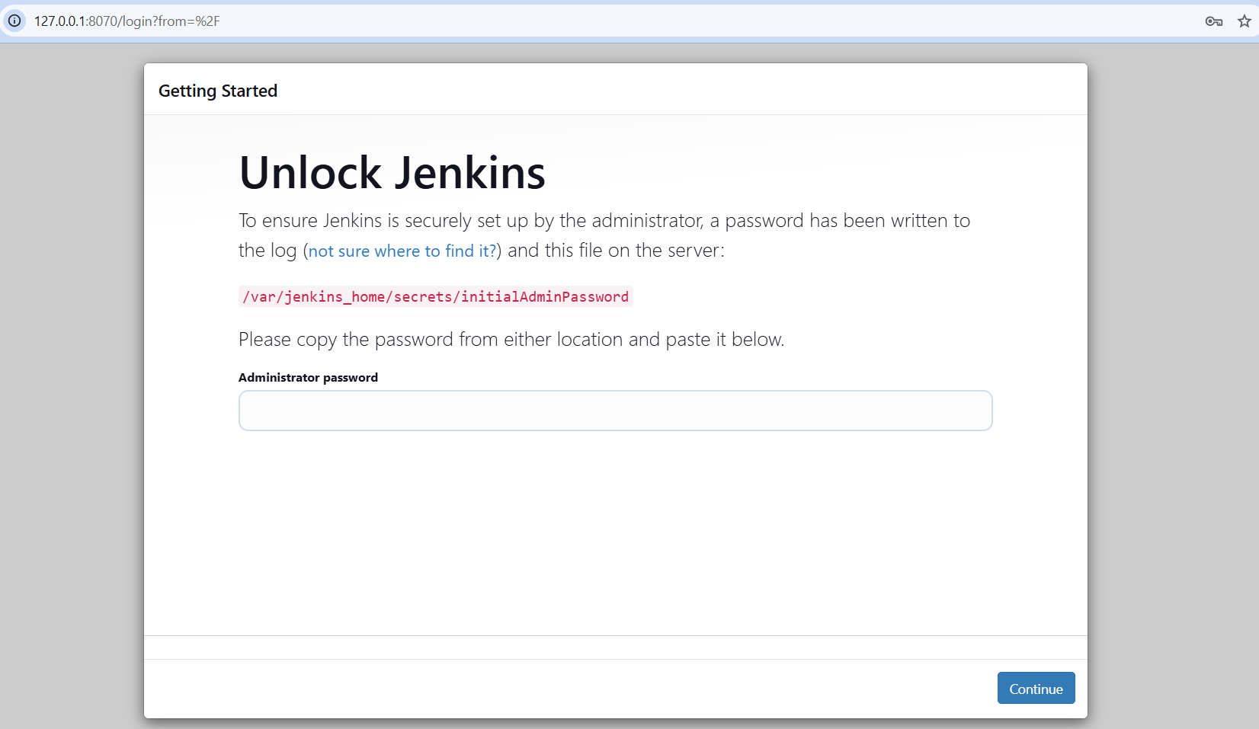

- Instale los plugin sugeridos
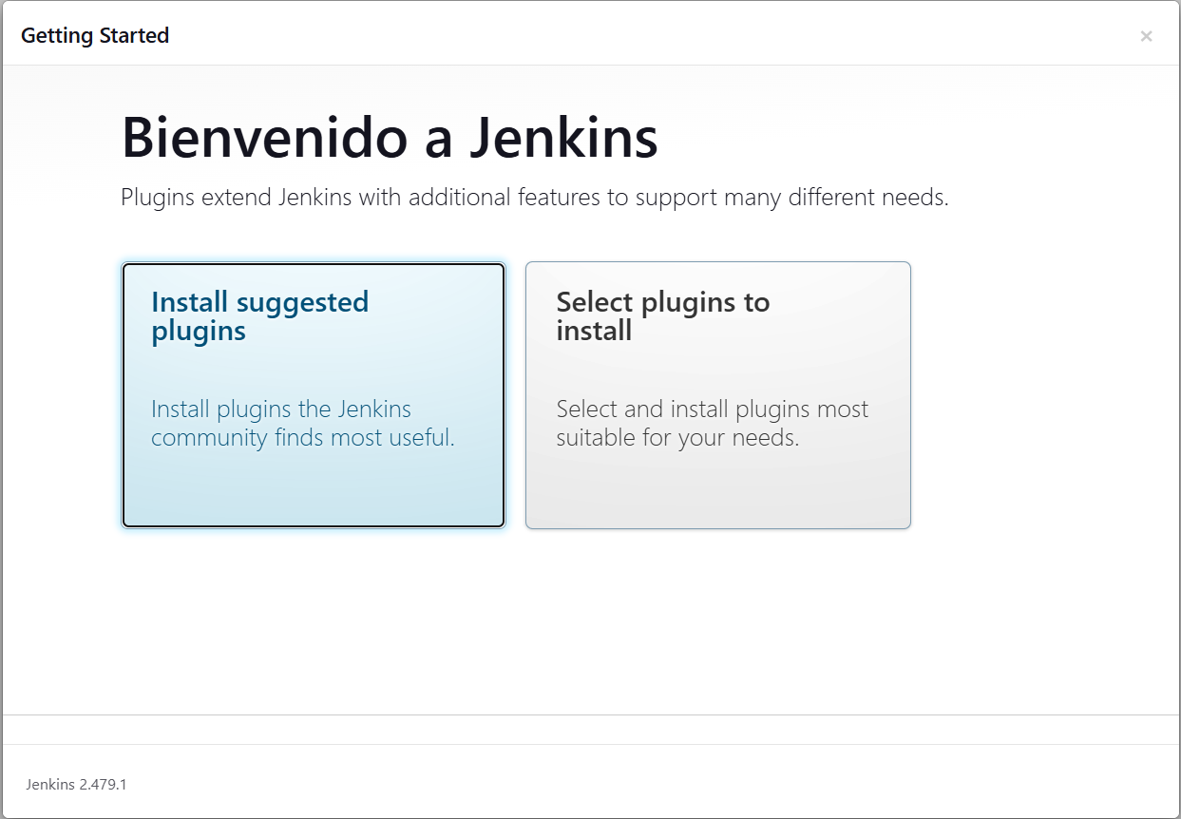

- Registre el usuario administrador y clic en Save and Continue
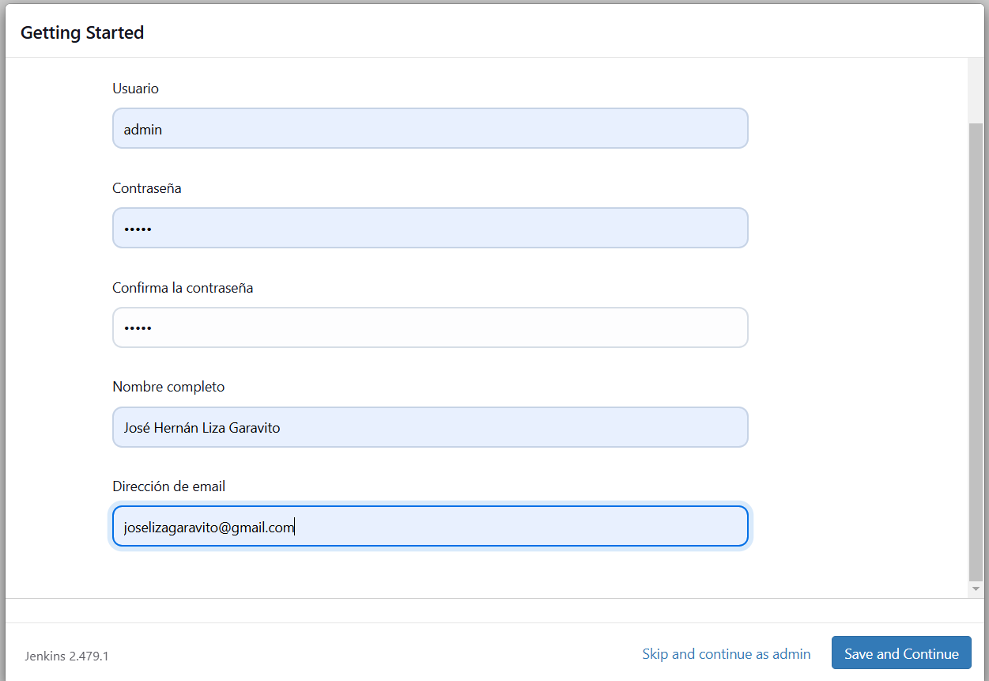

- Confirme la ruta de Jenkins:

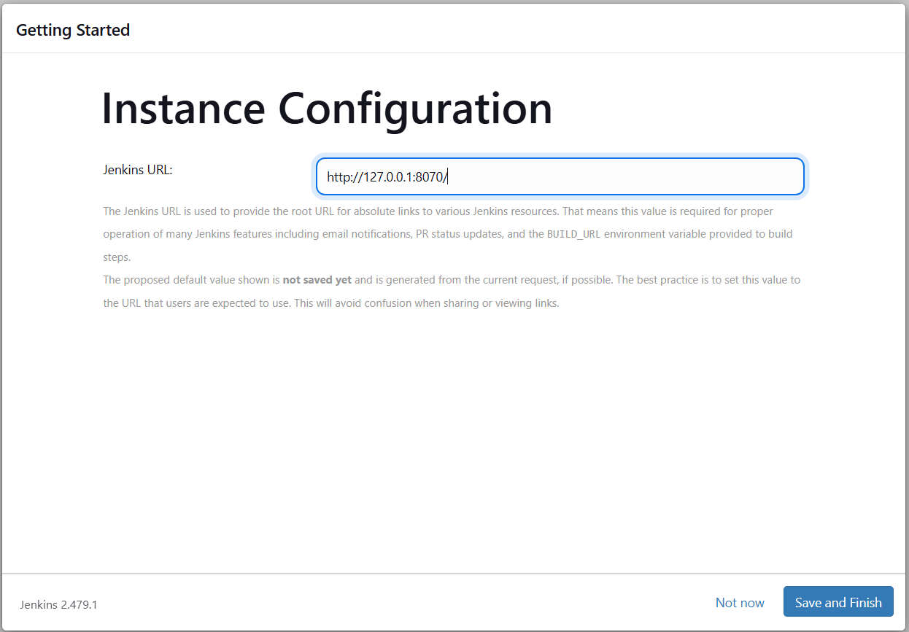

- Inicie Jenkins
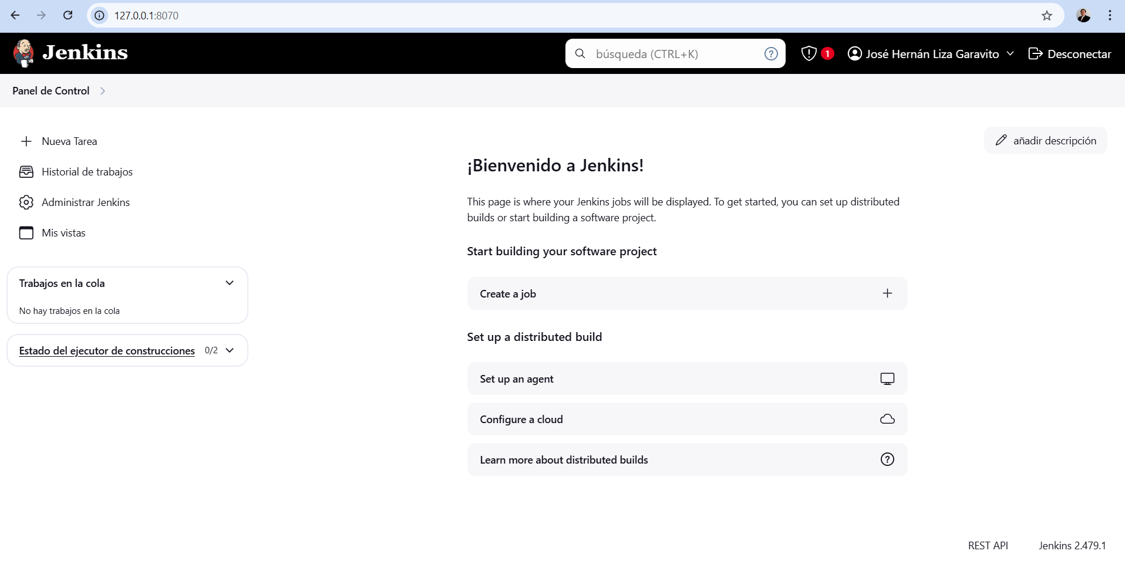

b. Configurar Credenciales en Jenkins
- Principal de Servicio de Azure:
  - Crea un principal de servicio de Azure con permisos suficientes.
  - Añádelo a las Credenciales de Jenkins (ID: azure-service-principal).
Inicia sesión con Azure CLI
> az login --username <email_de_tu_cuenta>

Después de autenticarte puedes ver los datos de tu cuenta
> az account show

{
"environmentName": "AzureCloud",
"homeTenantId": "799bf300-dbbf-1234-842a-ebce89312345",
"id": "a12347aca-4d37-4036-9ca6-423567912345",
"isDefault": true,
"managedByTenants": [],
"name": "DefaulDemo",
"state": "Enabled",
"tenantDefaultDomain": "joselizagaravitooutlook.onmicrosoft.com",
"tenantDisplayName": "Directorio predeterminado",
"tenantId": "1234533c-dbbf-40f4-842a-ebce893asdf1",
"user": {
"name": "joselizagaravito@outlook.com",
"type": "user"
}
}

Creamos el servicio principal
> az ad sp create-for-rbac --name "jenkins-service-principal" --role Contributor --scopes /subscriptions/<SUBSCRIPTION_ID>

Reemplazamos la subscription_id por el valor que tengas en id que en este ejemplo es a12347aca-4d37-4036-9ca6-423567912345
- Credenciales de Docker Hub:
Para añadir las credenciales de Docker Hub a Jenkins debemos obtener las credenciales desde Docker Hub
Ingresa a https://hub.docker.com/
Autentícate con tu usuario y contraseña
Haz clic en tu avatar o iniciales en la esquina superior derecha.
En el menú desplegable, selecciona Account Settings (Configuración de la cuenta).
En el menú lateral izquierdo, haz clic en Security > Personal Access tokens.
Haz clic en Generate New Token ingresa los datos solicitados dando permisos apropiados de lectura
Añadimos las credenciales en Jenkins

- Credenciales de Git:
  - Añade claves SSH o credenciales si tu repositorio es privado.

c. Crear una Canalización en Jenkins
Crea un Jenkinsfile en tu repositorio para una canalización scriptada.
Ejemplo de Jenkinsfile:
pipeline {
agent any
environment {
AZURE_CREDENTIALS = credentials('azure-service-principal')
ACR_NAME = 'tuacrnombre'
ACR_LOGIN_SERVER = "${ACR_NAME}.azurecr.io"
IMAGE_NAME = 'app-java-basico'
IMAGE_TAG = 'latest'
AKS_CLUSTER_NAME = 'tu-cluster-aks'
AKS_RESOURCE_GROUP = 'tu-grupo-de-recursos'
POSTGRESQL_FQDN = '' // Se actualizará después de aplicar Terraform
}
stages {
stage('Checkout') {
steps {
git 'https://github.com/tu-repo.git'
}
}
stage('Construir Aplicación') {
steps {
sh 'mvn clean package'
}
}
stage('Terraform Init y Apply') {
steps {
sh 'terraform init'
sh 'terraform apply -auto-approve'
script {
POSTGRESQL_FQDN = sh(
script: "terraform output -raw postgresql_fqdn",
returnStdout: true
).trim()
}
}
}
stage('Construir Imagen de Docker') {
steps {
sh "docker build -t ${ACR_LOGIN_SERVER}/${IMAGE_NAME}:${IMAGE_TAG} ."
}
}
stage('Enviar Imagen a ACR') {
steps {
sh "az login --service-principal -u ${AZURE_CREDENTIALS_USR} -p ${AZURE_CREDENTIALS_PSW} --tenant ${AZURE_CREDENTIALS_TEN}"
sh "az acr login --name ${ACR_NAME}"
sh "docker push ${ACR_LOGIN_SERVER}/${IMAGE_NAME}:${IMAGE_TAG}"
}
}
stage('Desplegar en AKS') {
steps {
sh "az aks get-credentials --resource-group ${AKS_RESOURCE_GROUP} --name ${AKS_CLUSTER_NAME}"
sh "kubectl apply -f k8s/secret.yml"
sh "kubectl apply -f k8s/deployment.yml --record"
sh "kubectl apply -f k8s/service.yml"
}
}
}
}
- Explicación:
  - Variables de Entorno: Definen variables usadas en todas las etapas.
  - Etapas: Cada etapa representa un paso en la canalización.
  - Etapa de Terraform: Inicializa y aplica los scripts de Terraform.
  - Etapas de Construcción y Envío de Docker: Construye la imagen de Docker y la envía a ACR.
  - Etapa de Despliegue: Despliega la aplicación en AKS usando kubectl.

d. Instalar Azure CLI y Kubectl en el Servidor Jenkins
- Instalar Azure CLI:
curl -sL https://aka.ms/InstallAzureCLIDeb | sudo bash
- Instalar Kubectl:
az aks install-cli

3. Escribir Scripts de Terraform

a. Configurar la Estructura de Terraform
Crea los siguientes archivos en tu proyecto de Terraform:
- main.tf
- variables.tf
- outputs.tf
- provider.tf

b. Definir el Proveedor de Azure
provider.tf:
provider "azurerm" {
features {}
subscription_id = var.subscription_id
client_id = var.client_id
client_secret = var.client_secret
tenant_id = var.tenant_id
}
variables.tf:
variable "subscription_id" {}
variable "client_id" {}
variable "client_secret" {}
variable "tenant_id" {}

c. Crear Recursos en Azure
Grupo de Recursos:
resource "azurerm_resource_group" "rg" {
name = var.resource_group_name
location = var.location
}
Azure Container Registry (ACR):
resource "azurerm_container_registry" "acr" {
name = var.acr_name
resource_group_name = azurerm_resource_group.rg.name
location = azurerm_resource_group.rg.location
sku = "Basic"
admin_enabled = true
}
Azure Kubernetes Service (AKS):
resource "azurerm_kubernetes_cluster" "aks" {
name = var.aks_cluster_name
location = azurerm_resource_group.rg.location
resource_group_name = azurerm_resource_group.rg.name
dns_prefix = var.dns_prefix

default_node_pool {
name = "default"
node_count = var.node_count
vm_size = "Standard_DS2_v2"
}

identity {
type = "SystemAssigned"
}

tags = {
Environment = "Production"
}
}
Azure Database for PostgreSQL:
resource "azurerm_postgresql_server" "postgresql" {
name = var.postgresql_server_name
location = azurerm_resource_group.rg.location
resource_group_name = azurerm_resource_group.rg.name

administrator_login = var.postgresql_admin_login
administrator_login_password = var.postgresql_admin_password

sku_name = "B_Gen5_1"
storage_mb = 5120
version = "11"
auto_grow_enabled = true
backup_retention_days = 7
geo_redundant_backup_enabled = false
public_network_access_enabled = true
}

resource "azurerm_postgresql_database" "db" {
name = var.postgresql_database_name
resource_group_name = azurerm_resource_group.rg.name
server_name = azurerm_postgresql_server.postgresql.name
charset = "UTF8"
collation = "English_United States.1252"
}

resource "azurerm_postgresql_firewall_rule" "allow_azure_ips" {
name = "AllowAzureIps"
resource_group_name = azurerm_resource_group.rg.name
server_name = azurerm_postgresql_server.postgresql.name
start_ip_address = "0.0.0.0"
end_ip_address = "0.0.0.0"
}
Asignación de Roles para Pull de ACR:
resource "azurerm_role_assignment" "aks_acr_pull" {
scope = azurerm_container_registry.acr.id
role_definition_name = "AcrPull"
principal_id = azurerm_kubernetes_cluster.aks.kubelet_identity.object_id
}

d. Definir Variables
variables.tf:
variable "resource_group_name" {
default = "mi-grupo-de-recursos"
}

variable "location" {
default = "East US"
}

variable "acr_name" {
default = "tuacrnombre"
}

variable "aks_cluster_name" {
default = "tu-cluster-aks"
}

variable "dns_prefix" {
default = "tudnsprefix"
}

variable "node_count" {
default = 2
}

variable "postgresql_server_name" {
default = "tupostgresqlserver"
}

variable "postgresql_admin_login" {
default = "psqladmin"
}

variable "postgresql_admin_password" {
default = "TuC0ntr@seña!"
}

variable "postgresql_database_name" {
default = "mensajes"
}

variable "subscription_id" {}
variable "client_id" {}
variable "client_secret" {}
variable "tenant_id" {}

e. Outputs
outputs.tf:
output "acr_login_server" {
value = azurerm_container_registry.acr.login_server
}

output "aks_cluster_name" {
value = azurerm_kubernetes_cluster.aks.name
}

output "aks_resource_group" {
value = azurerm_resource_group.rg.name
}

output "postgresql_fqdn" {
value = azurerm_postgresql_server.postgresql.fqdn
}

4. Configurar la Conexión a Azure PostgreSQL

a. Crear un Secret de Kubernetes para las Credenciales de la Base de Datos
k8s/secret.yml:
apiVersion: v1
kind: Secret
metadata:
name: postgresql-secret
type: Opaque
data:
username: cHNxbGFkbWlu
password: VHVDMG50clBAbmF5IQ==
- Explicación:
  - Los campos username y password están codificados en base64.
  - Utiliza los siguientes comandos para codificar:
bash
Copiar código
echo -n 'psqladmin' | base64
echo -n 'TuC0ntr@seña!' | base64

b. Actualizar la Configuración del Despliegue
k8s/deployment.yml:
apiVersion: apps/v1
kind: Deployment
metadata:
name: app-java-basico
spec:
replicas: 2
selector:
matchLabels:
app: app-java-basico
template:
metadata:
labels:
app: app-java-basico
spec:
containers:
- name: app-java-basico
image: tuacrnombre.azurecr.io/app-java-basico:latest
ports:
- containerPort: 9000
env:
- name: SPRING_DATASOURCE_URL
value: "jdbc:postgresql://tupostgresqlserver.postgres.database.azure.com:5432/mensajes?sslmode=require"
- name: SPRING_DATASOURCE_USERNAME
valueFrom:
secretKeyRef:
name: postgresql-secret
key: username
- name: SPRING_DATASOURCE_PASSWORD
valueFrom:
secretKeyRef:
name: postgresql-secret
key: password
- Explicación:
  - SPRING_DATASOURCE_URL incluye sslmode=require para Azure PostgreSQL.
  - Las credenciales se obtienen de forma segura desde el Secret de Kubernetes.

c. Crear un Servicio
k8s/service.yml:
apiVersion: v1
kind: Service
metadata:
name: app-java-basico-service
spec:
type: LoadBalancer
selector:
app: app-java-basico
ports:
- protocol: TCP
port: 80
targetPort: 9000
- Explicación:
  - Expone tu aplicación externamente a través de un LoadBalancer.
  - Mapea el puerto 80 al puerto 9000 de tu aplicación.

5. Desplegar Usando Jenkins y Manifiestos de Kubernetes

a. Actualizar la Etapa de Despliegue en el Jenkinsfile
Asegúrate de que tu canalización de Jenkins aplica los manifiestos de Kubernetes.
Etapa de Despliegue en el Jenkinsfile:
stage('Desplegar en AKS') {
steps {
sh "az aks get-credentials --resource-group ${AKS_RESOURCE_GROUP} --name ${AKS_CLUSTER_NAME} --overwrite-existing"
sh "kubectl apply -f k8s/secret.yml"
sh "kubectl apply -f k8s/deployment.yml --record"
sh "kubectl apply -f k8s/service.yml"
}
}

b. Aplicar Manifiestos Manualmente (Opcional)
Si necesitas aplicar los manifiestos manualmente:
kubectl apply -f k8s/secret.yml
kubectl apply -f k8s/deployment.yml
kubectl apply -f k8s/service.yml

6. Mejores Prácticas y Consideraciones Adicionales

a. Utilizar Servicios Gestionados
- AKS y Azure Database for PostgreSQL son servicios gestionados que reducen la carga operativa.
- Justificación: Te permite centrarte en el desarrollo de la aplicación en lugar de en la gestión de la infraestructura.

b. Asegurar Información Sensible
- Secrets de Kubernetes: Almacena datos sensibles de forma segura.
- Justificación: Protege las credenciales de ser expuestas en texto plano.

c. Utilizar Infraestructura como Código (IaC)
- Terraform: Gestiona la infraestructura de manera consistente y reproducible.
- Justificación: Facilita el control de versiones y la colaboración.

d. Integración Continua y Despliegue Continuo (CI/CD)
- Canalización de Jenkins: Automatiza el proceso de construcción, prueba y despliegue.
- Justificación: Mejora la eficiencia y reduce el riesgo de errores humanos.

e. Seguridad de Red
- Reglas de Firewall: Restringe el acceso al servidor PostgreSQL.
- Endpoints Privados: Utiliza Azure Private Link para comunicaciones seguras.
- Justificación: Mejora la postura de seguridad de tu aplicación.

f. Monitoreo y Registro
- Azure Monitor y Log Analytics: Recopila y analiza logs y métricas.
- Application Insights: Monitorea el rendimiento de la aplicación.
- Justificación: Ayuda en la detección proactiva de problemas y en la optimización del rendimiento.

g. Escalabilidad y Alta Disponibilidad
- ReplicaSets y Autoescalado: Configura AKS para escalar según la carga.
- Escalado de Base de Datos: Elige niveles apropiados para Azure Database for PostgreSQL.
- Justificación: Garantiza la disponibilidad y capacidad de respuesta de la aplicación bajo cargas variables.

h. Uso de ACR en Lugar de Repositorios Públicos
- Azure Container Registry (ACR): Proporciona un registro Docker privado.
- Justificación: Ofrece mejor seguridad, cumplimiento e integración con servicios de Azure.

i. Uso Opcional de Helm Charts
- Helm: Empaqueta y gestiona aplicaciones en Kubernetes.
- Justificación: Simplifica el despliegue de aplicaciones complejas y promueve la reutilización.

